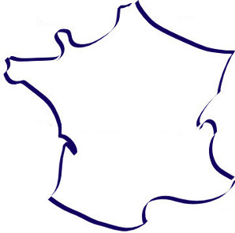
CHAMPIONNATS DE FRANCE
BEACH WRESTLING
SENIORS FÉMININ ET MASCULIN (JUNIORS ACCEPTÉS)
La Seyne sur Mer (PACA)
29 avril 2018

CONTACTS

Président du club « La Seyne sur Mer OL »
Morad YACOUB – 06 21 51 21 59 – morad.yacoub@gmail.com

Président du comité régional
Serge VERDIER – 06 20 41 95 47 – cr15p@fflutte.org

Cadre technique régional
Gilles JALABERT – 06 81 37 76 87 – g.jalabert@fflutte.org

Délégué fédéral,
Jean-Michel DEHARBE - 06 17 61 48 98 – jm.deharbe@fflutte.org

LIEU

Chalet des Sports - Plage des Sablettes - Parc Paysager Fernand Braudelle - Allée Danièle Mitterand.- La Seyne sur Mer 83500.
PROGRAMME PRÉVISIONNEL (1 zone de combat)

DIM  29  AVRIL | FÉMININE  MASCULIN | 50, 60, 70  et +70 kg  60, 70, 80, 90  et +90 kg | 11h00 – 12h00  12h00 - 12h30 | Accueil  Pesée
 |  |  | 12h30 - 12h45 | Réunion d’information
 |  |  | 13h45 - 14h00 | Formation des arbitres
 |  |  | 14h00 - 16h00 | Eliminatoires  Repêchages
 |  |  | 16h30 - 17h00 | Finales 3e - 5e  Finales 1e - 2e  Remise des récompenses

PARTICIPATION

- Catégories de poids FFL Beach Wrestling en vigueur
- Les clubs inscrivent les lutteurs licenciés FFL sur l’intranet avec des frais d’engagement de 13 € par lutteur (chèque à envoyer au moment de l’inscription)
- Les licenciés des clubs peuvent participer

